Муниципальное бюджетное образовательное учреждение
«Средняя общеобразовательная школа №6 п. Новый Надеждинского района»

Исследовательская работа на тему:
Каменный зоопарк Приморского края

Выполнила:
Дукина Алевтина Васильевна,
ученица 7 класса
МБОУ СОШ № 6 п. Новый
Руководитель:
Симакова Надежда Борисовна,
учитель химии и биологии
МБОУ СОШ № 6 п. Новый

п. Новый, 2022

Содержание
Введение………………………………………………………………………….3
Глава 1. Теоретическая часть…………………………………………………...4
1.1 Истории создания памятников животным…………………………4
1.2 Разнообразие памятников животным в России и причины их установки………………………………………………………………………….5
Глава 2. Практическая часть……………………………………………………..7
2.1 Памятники животным в Приморском крае…………………………7
Заключение……………………………………………………………………….10Список литературы………………………………………………………………11
Приложение………………………………………………………………………13

Введение
Животные сопровождают жизнь человека с момента его появления и имеют для него важное значение с целью получения мяса, пуха, шерсти, кожи, охраны, охоты, защиты, сопровождения, терапии, развлечения, тягловой силы, научных разработок и прочее. Поэтому образы животных вошли в геральдику многих стран, регионов и населенных пунктов, а также в эмблемы профессий и организаций.
Издавна животных стали одомашнивать, разводить, создавать зоопарки, в том числе контактные, однако возможности содержания бывают ограничены и поэтому образы животных запечатлевают в памятниках, скульптуре.
Во все времена героям ставили памятники, и не только людям, но и животным, которые спасали чужие жизни или рисковали своими жизнями ради того, чтобы помочь человеку. Во многих странах мира существуют памятники животным. Каждый памятник по своему уникален - большие и крохотные, поставленные за особые заслуги и сделанные исключительно для настроения. В наше время люди увековечивают память своих четвероногих друзей-героев разных воин, выражают признательность представителям фауны, занятым в сельском хозяйстве, не забывают тех, кто послужил науке, и помнят о нуждающихся в охране видах. В России, как и во многих странах мира, есть много уникальных памятников животным, которые отражают историю края и культуры народа.
Особенно это актуально в настоящее время, поскольку все чаще наблюдается повышенная жестокость людей по отношению животным, не хватает гармонии в общении с окружающим миром, хотя у каждого из нас есть потребность в доброте, уважительности, внимательности. Общение с животными и даже с памятниками животным помогает решить это противоречие. Памятники животным выражают всю силу привязанности и признательности людей к представителям животного мира. Памятники животным - это, прежде всего памятники самому высшему проявлению человеческой души - любви, это – благодарность, выраженная в камне. Это своеобразные узелки памяти, адресованные будущим поколениям, часть культурного наследия страны, народа, человечества. А какие есть памятники животным в Приморском крае? Решению данной проблемы посвящено представляемое исследование.
Объект исследования: памятники животным.
Предмет исследования: памятники животным в Приморском крае.
Цель работы: изучить памятники животным на территории Приморского края и составить маршрутное описание каменного зоопарка.
Поставленная цель определила решение следующих задач:
1. Изучить историю памятников животным, роль этих животных в жизни человека.
2. Выявить основания установления памятников животным.
3. Обобщить сведения о памятниках животным в Приморском крае.
4. Составить маршрутное описание каменного зоопарка Приморского края.
Гипотеза: Каменный зоопарк позволяет познавать красоту животных, их роль в жизни человека и историю края, способствуя уважительному отношению человека к природе и братья нашим меньшим.
Методы: обобщение, синтез, наблюдение.

Глава 1. Теоретическая часть
1.1 Истории создания памятников животным
Традиция ставить памятники животным ведет начало с древних времен, когда они почитались как боги. Самый первый памятник собаке, точнее волчице, выкормившей основателей Рима, сыновей бога Марса, был воздвигнут на Капитолийском холме в Риме. Много столетий волчица стояла на постаменте одна, лишь в XV веке нашей эры к ней прибавили сосущих ее малышей - Ромула и Рэма. Искусствоведы приписывают создание Капитолийской волчицы этрусскому скульптору Вулке. Считалось, что он выполнил бронзовую статую кормилицы Ромула и Рема, основателей Рима, в 480-470 годах до нашей эры.
Начало культа животных относится в династическом Египте к очень глубокой древности. Культ этот проявляется в форме обожествления живого животного и в форме поклонения изображению обожествленного животного.
Весьма распространен был культ крокодила, олицетворявшего бога Себека. Культ крокодила возникал в местах, изобилующих этими животными. Умершего крокодила бальзамировали и хоронили - обнаружен целый ряд захоронений священного животного. Отличные экземпляры мумий крокодилов хранятся в Каирском музее.
Чрезвычайно широко был распространен культ сокола (или ястреба) - воплощение бога Хора и его ипостасей; культ кошки (в знаменитой 17-й главе «Книги мертвых» один из важнейших богов египетского пантеона, бог солнца Ра, выступает как «великий кот»); священных баранов, львов, змей.
Памятники в древности являлись исключительно некими образами богов. Если в Древней Греции богов еще хоть как-то изображали в виде скульптур, то на Руси богов лишь вырезали на деревянных истуканах.
Постепенно культурный мир изменялся, прошли столетия и стали появляться памятники литературным героям и особо важным событиям.
И относительно недавно стали появляться памятники в композиции, которых присутствуют животные: собаки, кошки, лошади, верблюды и т.д.
И уже совсем недавно стали появляться памятники исключительно животным, т.е. без людей, даже очень оригинальные, например: пиявке.
Образы животных на памятниках не всегда выполняют прямую роль, т.е. олицетворять животное. Так, например, на памятнике Крылову изображены чуть ли не все персонажи его басен. В данном случае это не животные, а литературные персонажи. Также некоторые памятники нацелены на раскрытие чувств и отношений человека, например: доброта, душа, внимательность, сочувствие вызывает памятник бездомной собаке в Тюмени.

1.2 Разнообразие памятников животным в России и причины их установки
Памятники животным устанавливаются во многих городах России. Одни воссоздают сказочных героев, некоторые устанавливаются как символы города или определенного места. Но все они, безусловно, привлекают внимание людей.
Основания для установления памятников животным можно разделить на следующие группы;
- За помощь человеку в конкретных ситуациях (памятник немецкой овчарке (за верность); памятник пчеле (за безмерную работоспособность); памятник верблюду (на фронте в качестве тягловой силы); пограничный пес Благовещенска, памятник лайке по кличке Бобик, который ценой своей жизни спас лесника от стаи голодных волков)
- За заслуги перед наукой (собака Павлова, памятник лабораторной мыши, памятник пиявке)
- За верность и преданность человеку (Собаке-спасателю, памятник собаке Хатико, памятник мурманского кота Семёна, который находясь вместе с хозяевами в Москве потерялся и спустя шесть лет преданный кот вернулся домой, преодолев 2000 км);
- Как персонажам литературных произведений и фильмов (Ослик Иа, Белый Бим Черное Ухо, ученый кот, Чижик-Пыжик);
- Как символ данной местности или организации (памятник Медведю, Семья аистов - это памятник счастливой семье; памятник корове, как источнику здоровья; памятник Северному оленю (кормилец тундрового населения; Конь, приносящий удачу; Скульптура Бегемота (приносит удачу студентам); Памятник куницам (вечная любовь));
- Как героям (памятники собакам – космонавтам Лайке и Звездочке);
- Как украшение (памятник таксе (скамейка); иркутская кошка («Кошачий сквер»); кот с сосисками; Конь в пальто; Скульптура кота Елисея);
- Привлечение к защите (памятник бродячей собаке, памятник бездомной собаке);
- Для настроения (памятник влюбленным собакам, Девочка с собакой, Кошка с собакой (скамья)).
Анализируя виды животных представленных в памятниках лидирует собака – друг и защитник человека, и невольная заложница экспериментальной науки. На втором месте памятники котам и кошкам, а на третьем месте птицам, которые можно условно разделить на три большие группы: скульптуры с голубями, аистами и другими пернатыми друзьями.
За последние годы памятники животным значительно расширились по своему составу, теперь в бронзе можно увидеть не только собак и лошадей, но и волков, быков, коз, голубей, аистов и еще очень много разных животных, таких как комар.
За каждой такой скульптурой часто стоит какая-нибудь трогательная история или напоминание о важных событиях.
Животным воздвигали памятники по разным мотивам, за верность и преданность, за героизм и в знак благодарности.
Глава 2. Практическая часть
2.1 Памятники животным в Приморском крае
Приморский край – субъект Российской Федерации, возникший в 1938 году со столицей – городом Владивостоком, по численности населения занимает 28-е место в РФ. Приморский край – уникальное место, в котором достаточно много особо охраняемых территорий. В Приморском крае расположены шесть заповедников: Дальневосточный морской заповедник, Кедровая Падь, Лазовский заповедник, Сихотэ-Алинский заповедник, Уссурийский заповедник, Ханкайский заповедник, а также тринадцать заказников: зоологический (охотничий) заказник Васильковский, федеральный заказник Барсовый, государственный ландшафтный природный заказник Верхнебикинский, государственный природный заказник краевого значения Борисовское плато, государственный природный заказник краевого значения Лосиный, государственный природный заказник краевого значения Горалий, государственный природный заказник краевого значения Тихий, комплексный морской заказник Залив Восток, государственный природный заказник краевого значения Березовый, государственный природный заказник краевого значения Полтавский, государственный природный заказник краевого значения Чёрные Скалы, государственный природный заказник краевого значения Таёжный, государственный природный заказник краевого значения Васильковский и четыре национальных парка: «Зов тигра», «Удэгейская легенда», «Земля леопарда», «Бикин», а также один природный парк: Хасанский, один ботанический сад федерального значения:
Ботанический сад-институт ДВО РАН.
А также имеются океанариумы и зоопарки: Приморский океанариум, зоопарк Садгород, Дом бабочек «Восторг», зоопарк Чудесный, приморский Сафари-парк, океанариум Аквамир, парк «Белый лев».
Близость с животным миром также отражена на символике края (герб, флаг) и отдельных его районов и населенных пунктов.
Также на улицах можно встретить интересные памятники животным:
1. Тигр – памятный знак Владивостока на ул. Набережной;
2. Тигр – памятный знак Владивостока на ул. Тигровой;
3. Тигр – памятный знак Владивостока на ул. Морской;
4. Тигр – памятный знак Владивостока на ул. Постьетской;
5. Львы Восточного университета г. Владивосток;
6. Памятник китам г. Владивосток;
7. Памятник корабельному коту г. Владивосток;
8. Памятник собаке Индусу г. Владивосток;
9. Скульптура Лосиха с лосенком в пригороде г. Владивостока;
10. Памятник каменной черепахе г. Уссурийск;
11. Памятник кошке Матроске г. Владивосток;
12. Бронзовые тигрята на ул. Корабельная Набережная г. Владивостока;
13. Памятник Тигрята на набережной Спортивной гавани г. Владивостока;
14. Тигрица с тигренком на проспекте Красного знамени г. Владивостока;
15. Тигр на ул. Давыдова г. Владивостока;
16. Амурский тигр у Мариинского театра г. Владивостока;
17. Тигр на остановке общественного транспорта "Академгородок";
18. Тигр в парке развлечений «Фантазия».
Памятник Тигру во Владивостоке расположен около знаменитого кинотеатра «Океан» на улице Набережная, дом 3, у подножия Тигровой сопки, что в самом центре города. Он был установлен в ноябре 1992 г. десятитонный бронзовый памятник тигру – властителю Уссурийской тайги. Авторы памятника скульпторы Н.П. Монтач и О.О. Кулеш. Памятник представляет собой статую оскалившего клыки уссурийского тигра. Установлен на разломах камней, разбросанных и укрепленных прямо на тротуарной плитке аллеи. Памятник установлен на разломах камней, разбросанных и укреплённых прямо на тротуарной плитке аллеи. В основание небольшого постамента вмонтирована памятная доска с надписью: "Столице Приморского края, городу Владивостоку, от: Общественного объединения клуба «Пионер», Научно-производственной компании «Инаква», Азиатско-Тихоокеанского «Кредобанка» (рис. 1).
Оранжево-полосатый тигр на улице Тигровой - еще один памятник хозяину Уссурийской тайги. Улица поднимается по сопке Тигровой, расположенной у основания полуострова Шкота (Эгершельд). Высота сопки – 79 м. Название получила в честь тигра еще тогда, когда на месте Владивостока был глухой лес и в первые годы жизни молодого города тигры были частыми гостями на его улицах (рис. 2).
На той же набережной, по пути к спорткомплексу «Олимпиец», можно обнаружить скульптуру парочки очаровательных бронзовых тигрят, подаренных Владивостоку Амурским филиалом Всемирного фонда Дикой природы (WWF) в сентябре 2013 года в благодарность за вклад горожан в деле сохранения редкой кошки (рис.3). Кстати, путь до тигрят можно считать настоящей «тигриной тропой». В ноябре 2010 года, в ознаменовании Международного молодежного форума по сохранению тигра, на набережной Спортивной гавани появилась аллея «След тигра» состоящая из плит, выполненных в форме тигриных следов. На каждой из 13-ти плит написано название страны, где обитают тигры. Надписи сделаны на русском и английском языках.
Прогуливаясь по центру города, можно встретиться еще с двумя фигурами тигра. Первый тигр расположился у дороги по адресу 1-ая Морская, 16а (рис. 4). Второй из них находится во дворе дома по улице Посьетская, 45. Здесь большая кошка лежит на фоне расписанной под приморский лес стены (рис. 5).
Малоизвестная не только для гостей Владивостока, но и самих горожан, скульптура тигрицы с тигренком установлена напротив дома по адресу проспект Красного знамени, 2а (рис. 6).
Чтобы увидеть еще одну скульптуру амурского красавца нужно проехать на улицу Давыдова, 18, где хищник "охраняет" парковку одного из супермаркетов города (рис.7).
В сентябре 2014 года рядом с Приморской сценой Мариинского театра (в то время еще Приморским театром оперы и балета) появилась еще одна скульптура амурского тигра. Бронзовый хищник посвящен всем тем, кто внес свой вклад в сохранение популяции тигра. АНО "Центр "Амурский тигр" подарил скульптуру Приморскому краю в честь пятнадцатилетия Дня тигра. Автором стал известный российский скульптор-анималист из Санкт-Петербурга Владимир Петровичев (рис. 8).
При движении по гостевому маршруту в районе остановки общественного транспорта "Академгородок" установлен металлический тигр, обращенный навстречу движущемуся транспорту (рис. 9).
Другого тигра, «обитающего» во Владивостоке можно встретить, проехав еще пару остановок на территории парка развлечений «Фантазия» (рис. 10).
Особую красоту и колорит зданию Восточного института придают два каменных льва, выполненных в восточном стиле, которые как будто охраняют вход в здание. По одной версии, они были привезены во Владивосток в 1900 г. из Тяньцзиня после подавления Боксерского восстания, по другой — подарены китайским представителем при приамурском генерал-губернаторе. Возраст львов у Восточного института во Владивостоке отсчитывается с X века, а надписей никаких нет, не считая загадочного орнамента. Если встать спиной ко входу в университет, то слева гордо восседает он — властелин мира, с достоинством положив лапу на шар, символизирующий нашу планету, а справа не менее гордо застыла львица: под левой лапой у нее изогнулся малыш-львенок, а на спину заполз другой (рис. 11).
На набережной Владивостока стоит памятник "Три кита" - в честь уникальной спасательной операции, объединившей Советский Союз и Соединенные Штаты Америки (рис.12).
Памятник корабельному коту во Владивостоке. Изготовил художник по металлу В. Ефименко (рис.13).
27 августа 2016 г. во Владивостоке официально открыли памятник бывшему талисману хоккейного клуба «Адмирал» - кошке Матроске. Монумент доставили на самолете из Санкт-Петербурга и установили возле «Фетисов Арены» (Маковского, 284) (рис.14).
Памятник собаке по кличке "Ингус" пограничника Н.Ф. Карацупы. Знаменит своими рейдами против нарушителей границы, во время которых он использовал хорошо обученных собак. Начав службу на границе в Приморье, он со своей собакой по кличке Ингус (первоначальное имя - Индус) стал настоящей грозой врагов, задержав 467 нарушителей, уничтожив 129 шпионов и диверсантов, с честью выйдя из 120 боевых столкновений. Собак у Карацупы в разное время было пятеро, а кличка у них у всех была одна. Ни один из Ингусов не был чистокровной овчаркой, и ни один из них не умер своей смертью - все погибли от боевых ран, в схватках с диверсантами. Памятник собаке Ингусу находится во Владивостоке у музея боевой славы Тихоокеанского пограничного округа (рис. 15).
Многие годы в пригороде Владивостока в районе остановки «Академическая» в лесу на небольшом взгорке стояла скульптура «Лосиха с лосенком». В настоящее время лоси находятся на старом аэродроме (район между Чайкой и Седанкой) (рис. 16).
Средневековая черепаха, открытая И.А. Лопатиным в 1864 г. около Сенной площади в Уссурийске, видимо олицетворяла долговечность. Высечено земноводное из монолитного крупнозернистого розового гранита: ноги, хвост, глаза, рот и ноздри обозначены очень резко, спина украшена геометрически правильным орнаментом. Памятник представлял собой намогильный постамент, на который ставилась вертикальная стела (основная часть памятника). Сверху стелы закреплялось навершие в виде двух сцепившихся драконов - символа борющихся начал природы. Черепаху по Уссурийску с места на место передвигали несколько раз. Она побывала в городском парке, гарнизонном саду, во дворе Дома пионеров. Затем ее перевезли к Дому офицеров. Стояла 6-тонная черепаха и у Дома художника. И наконец, 900-летняя рептилия обрела пристанище в парке возле Дома Российской Армии. Древняя каменная черепаха - достопримечательность города Уссурийска (рис.17). Также можно встретить тигрят и на Корабельной набережной (рис. 18).
Таким образом, большая часть имеющих скульптур в Приморском крае относятся к символу края, а именно амурскому тигру, который воплощает силу, могущество и первозданную красоту и их чаще можно встретить на улицах г. Владивостока.

Заключение
Главный символ Приморья просто не мог не отметиться на географических картах региона. В Приморье множество географических объектов также названы в честь полосатого хищника. Так, в крае есть целых два поселка Тигровый (в Анучинском и Михайловском районах) и село Тигровое в Партизанском районе Приморья. Река Тигровая (бывшая Сица) также находится в Партизанском районе.
У амурского тигра в Приморье есть собственный ежегодный праздник — День тигра, который отмечается каждое последнее воскресение сентября. Инициатором праздника является приморский писатель Владимир Тройнин. Впервые День Тигра отметили во Владивостоке в 2000 году, и с каждым годом празднование охватывает все больше городов Приморского края, а также выходит за его пределы. Также на улицах столицы Приморья можно часто встретиться со скульптурами этого животного., но не только его, а следовательно можно побывать в каменном зоопарке.
Памятники животным – не такая уж большая редкость. Они стали частью культурного облика города или страны, отражают духовные ценности своего народа: любовь, верность, преданность, находчивость, юмор. В последнее время возросло число таких памятников.
Знать историю постановки памятников животным в России важно, так как человеческая память коротка, жизнь идет своим чередом, и постоянно появляются новые герои. Памятники не дают забыть о животных, которые сыграли важную роль в жизни человека и о событиях, которые хотелось бы помнить всегда.
К сожалению, о памятниках животным пока еще не очень хорошо заботятся, но при этом эти милые памятники привлекают очень большое внимание людей, которые стремятся залезть на памятники животным. Что в итоге приводит к повреждению защитных слоев памятников.
Подводя итоги вышесказанному можно сделать следующие выводы:
- традиция ставить памятники животным ведет начало с древних времен, когда они почитались как боги;
- памятники не дают забыть о животных, которые сыграли важную роль в жизни человека и о событиях, которые хотелось бы помнить всегда;
- памятники люди ставят различным животным. Их воздвигают за помощь человеку в конкретных условиях, за заслуги перед наукой, за верность и преданность, как персонажам литературных произведений и фильмов, и даже просто так, за то, что они есть;
- практически во всех городах России, в том числе во Владивостоке и Приморском крае, установлены удивительные памятники животным. Памятников очень много, и рассказать обо всех просто невозможно, тем более, что появляются все новые, поэтому работа может быть продолжена.
Цель работы достигнута, задачи решены, гипотеза подтверждена.

Список литературы
1. Бульванкер, В.З. От кита до кота ⦋ Текст ⦌ / В.З Бульванкер .- Детская литература, 2006.-144 с.
2. Воронов, Н.П. Люди, события, памятники ⦋ Текст ⦌/Н.П. Воронов. -М: Просвещение, 2011.- 132 с.
3. Все обо всем ⦋ Текст ⦌/ Детская энциклопедия.- М: Детское издательство, 2002.- 190 с.
4. Глиер, К.Б. Твой друг ⦋ Текст ⦌/К.Б. Глиер.-ДООСАФ, 1989.- 67 с.
5. Дмитреев, А.И. Человек и животные ⦋ Текст ⦌/ А.И. Дмитриев.-М.: Научное издание, 1997.-280 с.
6. Зачем люди ставят памятники животным? ⦋ Электронный ресурс ⦌.- Режим доступа http://muzei-mira.com/sculpture/1599-pamyatniki-i-skulptury-goroda-moskva.html
7. Интересное и полезное ⦋ Электронный ресурс ⦌.- Режим доступа http://www.pravda.ru
8. Криворучко, М.В. Герои в камне и бронзе ⦋ Текст ⦌/М.В. Криворучко// Творческий поиск.-2009. - №5.- С. 18-22
9. Нестеров, В.В. Удивительные истории о животных ⦋ Текст ⦌ / В.В. Нестеров.- М.: Научно-популярная книга, 1987.-168 с.
10. Чаурина, Р.А. Памятники животным и животные на памятниках ⦋ Текст ⦌/ Р.А. Чаурина.- М.: Мнемозина, 2006.- 209с.
11. Шамякин, И.Ю. Их именами называли… ⦋ Текст ⦌ / Энциклопедический справочник, М.: Русь, 2000.- 107с.
12. Я познаю мир ⦋ Текст ⦌ /Энциклопедический справочник, М.: Детская литература, 2001. – 312с.
13. Детские площадки на которые нельзя смотреть без слёз…⦋Электронный ресурс⦌.- Режим доступа http://www. detskie_ploshchadki_na_kotoryie_nelzya_smotret_bez_slyo.

Приложение
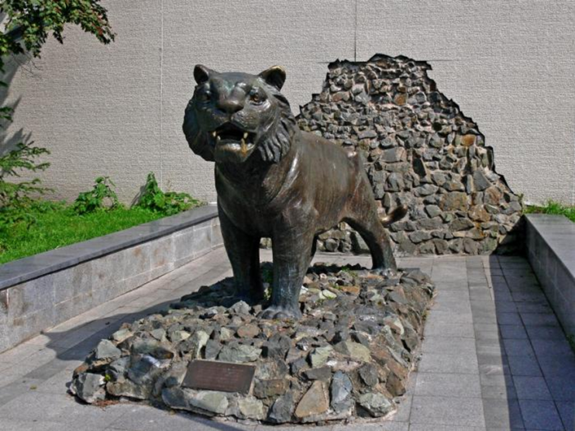 | Рис. 1. Тигр – памятный знак Владивостока на ул. Набережной
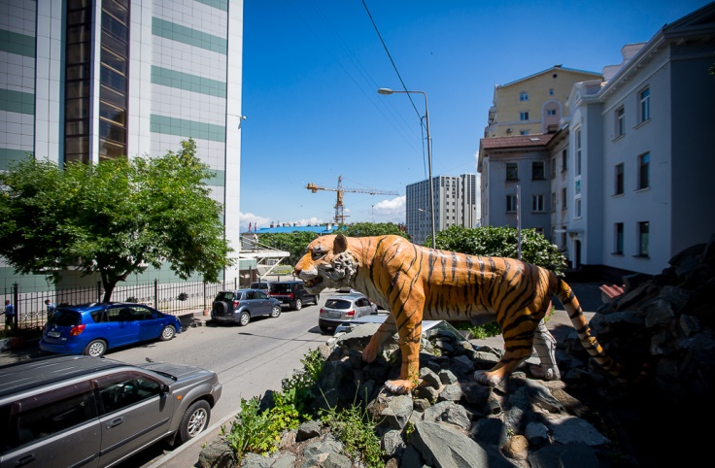 | Рис. 2. Тигр – памятный знак Владивостока на ул. Тигровой
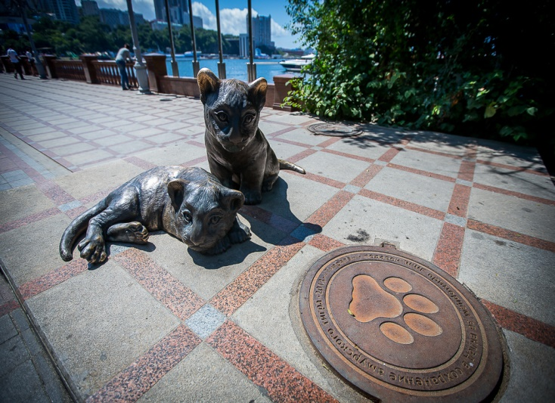 | Рис.3. Бронзовые тигрята на спортивной гавани
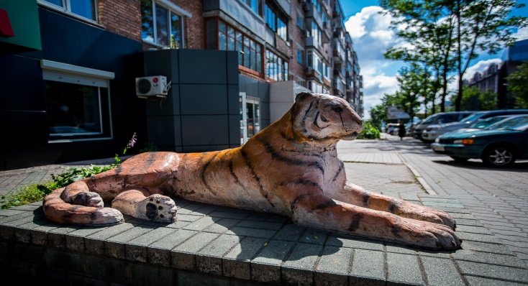 | Рис.4. Тигр – памятный знак Владивостока на ул. Морской
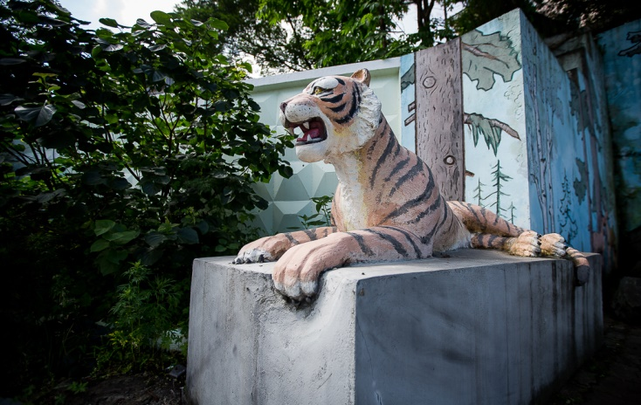 | Рис.5. Тигр – памятный знак Владивостока на ул. Постьетской
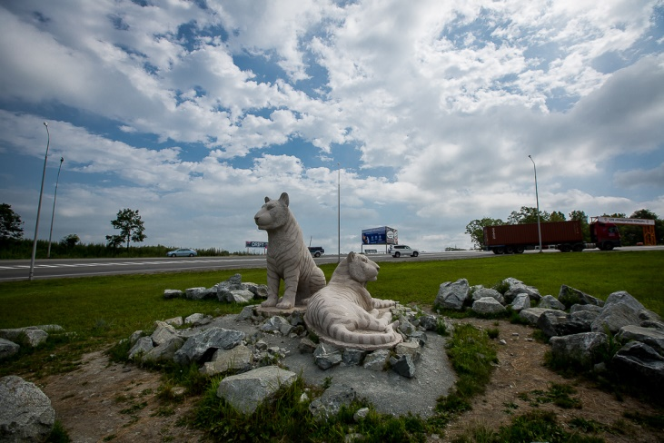 | Рис. 6. Тигрица с тигренком на проспекте Красного знамени
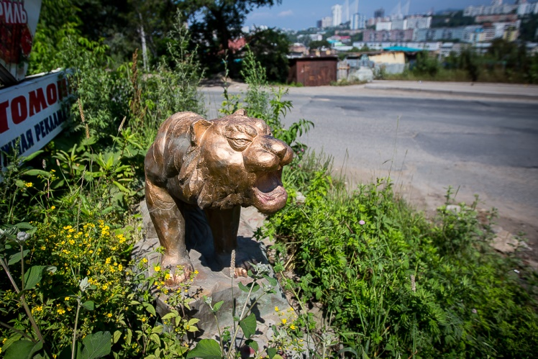 | Рис.7. Тигр на ул. Давыдова г. Владивостока
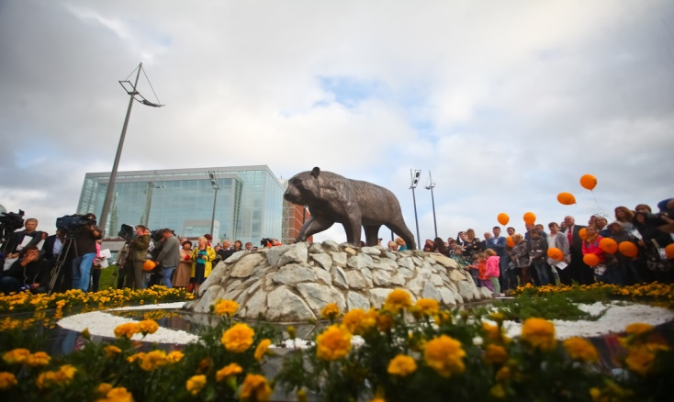 | Рис. 8. Тигр возле Приморской сценой Мариинского театра
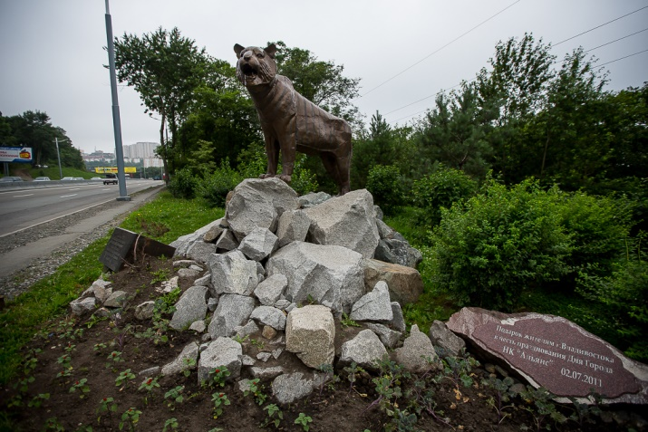 | Рис. 9. Тигр на остановке общественного транспорта "Академгородок"
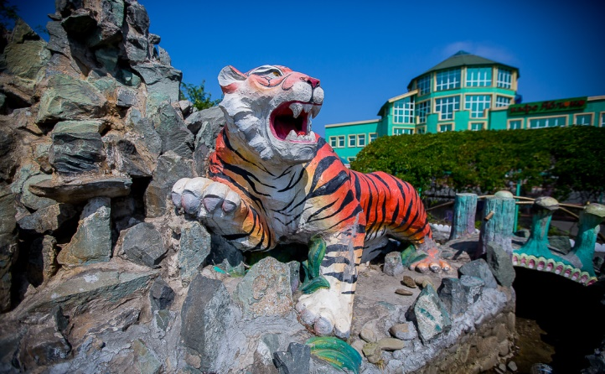 | Рис.10. Тигр в парке развлечений «Фантазия»
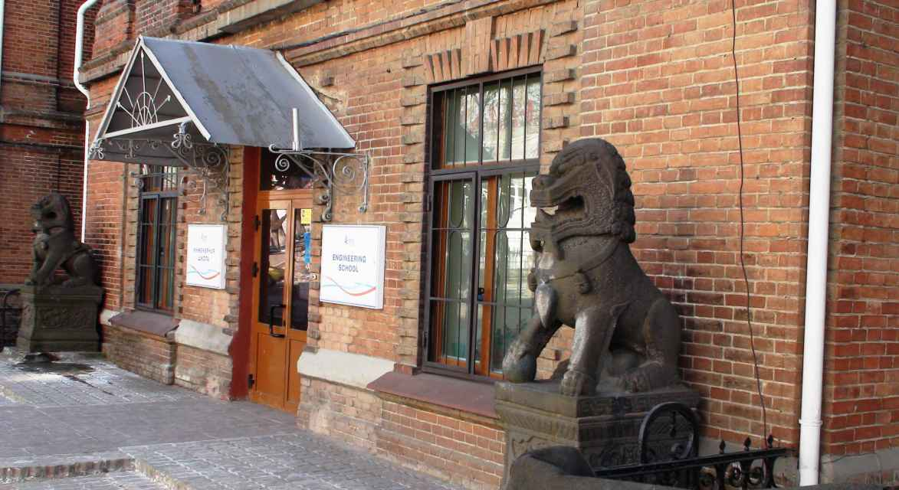 | Рис. 11. Львы Восточного университета г. Владивосток;
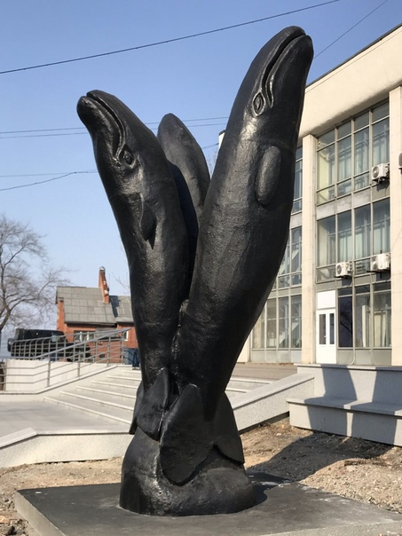 | Рис. 12. Памятник китам г. Владивосток
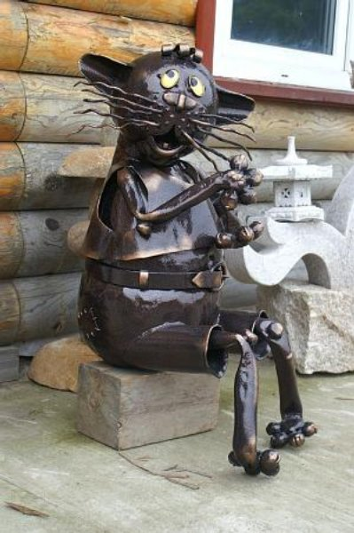 | Рис. 13. Памятник корабельному коту г. Владивосток;
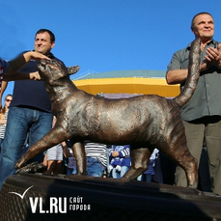 | Рис. 14. Памятник кошке Матроске
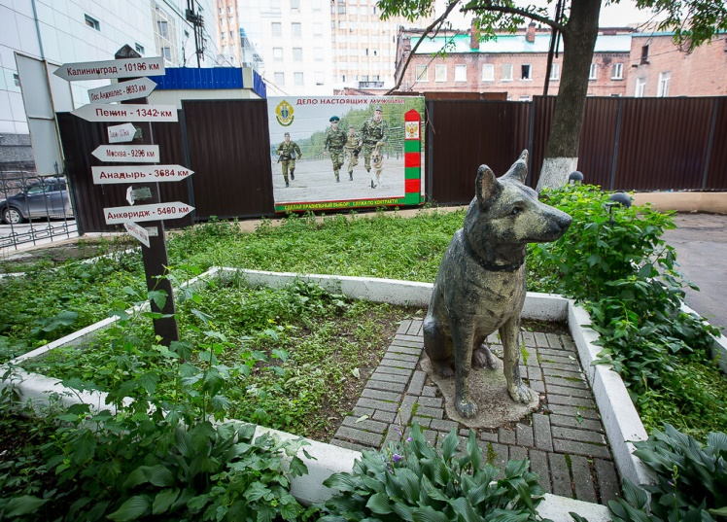 | Рис. 15. Памятник собаке Индусу
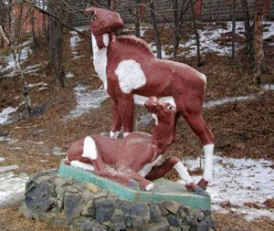 | Рис. 16. Скульптура Лосиха с лосенком
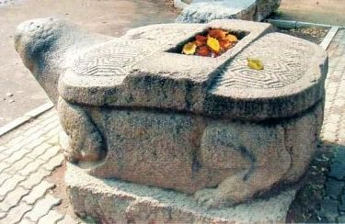 | Рис. 17. Памятник каменной черепахе г. Уссурийск
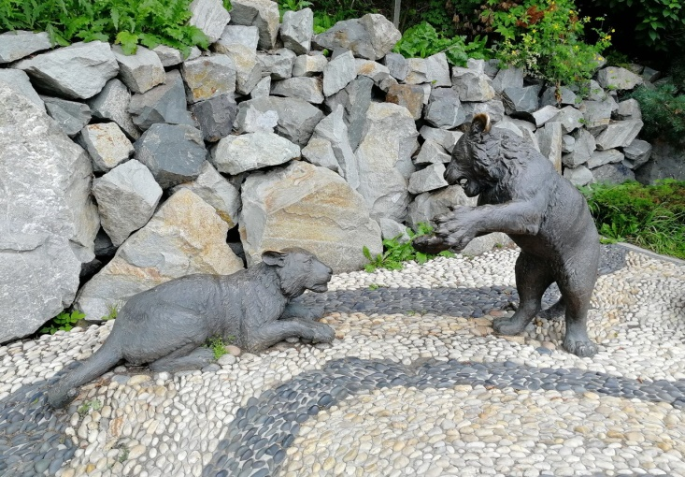 | Рис.18. Тигрята на Корабельной набережной

